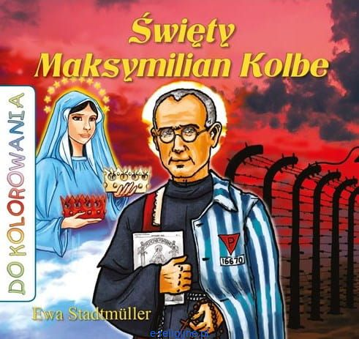
WYCIECZKA EDUKACYJNA
DO NIEPOKALANOWA
dla dzieci 3,4,5,6 letnich
3 listopada (środa)
W programie:
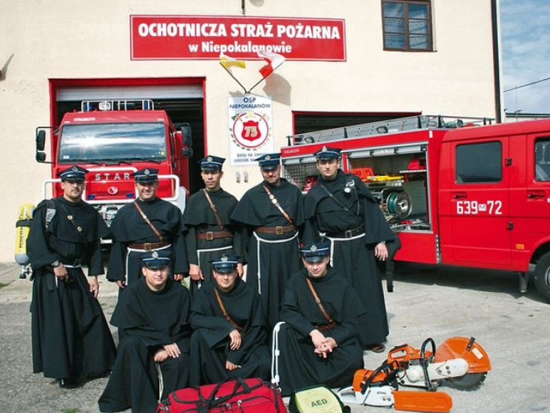
- Muzeum św. Maksymiliana Kolbe

- Muzeum Pożarnictwa

- Wizyta w wydawnictwie Rycerz Niepokalanej

Wyjazd autokarem z przedszkola godz. 8.20. Prosimy o punktualność!

